Engins groupes fondamentaux et autres groupes

Engins | Groupes fondamentaux | Autres groupes techniques
 | 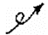 | 
 |  | 
 | 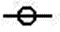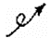 | 

RISQUES

R2

Pendant le vol de l’engin
R3 R4

Pendant le lancer ou la reprise de l’engin


Pendant le lancer


Pendant la reprise


Combinaison de pas de danse

S

Маitrise

M DC

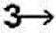

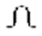

Collaborations

C CC

CR CR2 CRR CRR2 CRRR

Echanges

E 

DC

